CATEQUESIS 3º grado BTM
Propuesta Nº 16 para hacer en casa
“Somos una gran familia”
Oración Preparatoria
“Jesús, te damos gracias por tu amor y tu amistad. Bendice a mi familia y a todas las familias del mundo. Ayúdanos a estar unidos y a siempre hacer el bien a los demás. Mamá María te decimos: Dios te salve María, llena eres de gracia, el Señor es contigo, bendita tu eres entre todas las mujeres y bendito es el fruto de tu vientre Jesús. Santa María, madre de Dios, ruega por nosotros pecadores, ahora y en la hora de nuestra muerte. Amén.”

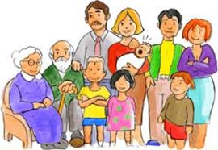
La familia es el lugar donde aprendemos a vivir, a amar, a ayudar, y donde somos felices.

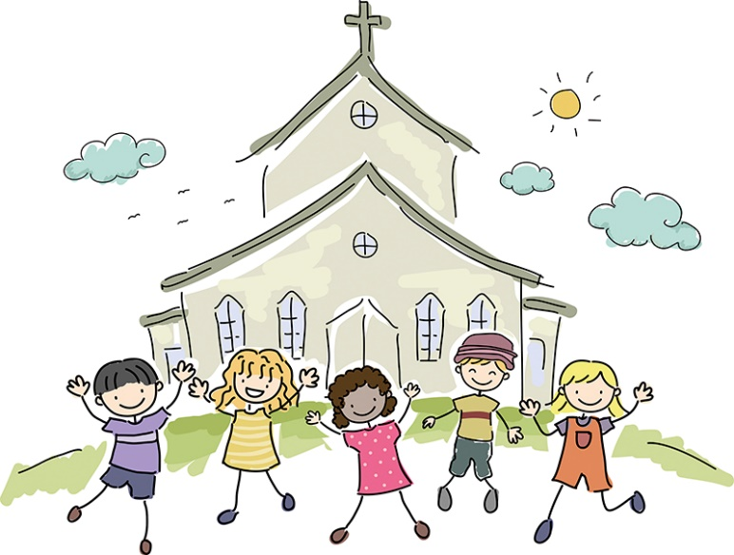
TAMBIEN:
Todas las familias formamos una sola y gran familia, porque somos hijos de Dios. Por esto debemos cuidar el mundo y respetarnos entre todos.
Jesús está siempre en y con todas las familias

- RESPONDER: ¿Quiénes forman tu familia? ¿Qué actividad realizan cada uno?

2) Unir con flechas la imagen con la acción correspondiente: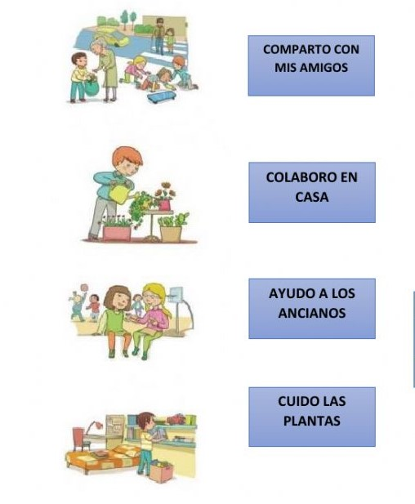
3) Por último, ¿te animas a escribir una buena acción que hayas hecho en esta cuarentena y a dibujarla?

Propuesta Nº 17 para hacer en casa
“Juntos como hermanos”
Oración preparatoria
Señor Jesús, te doy gracias por mi familia que todos los días me ayudan a vivir. Te pido que los bendigas a ellos y a todas las personas que conozco. A mamá María le decimos: Dios te salve María, llena eres de gracia, el Señor es contigo, bendita tu eres entre todas las mujeres y bendito es el fruto de tu vientre Jesús. Santa María, madre de Dios, ruega por nosotros pecadores ahora en la hora de nuestra muerte. Amen.

ENSEÑANZA:
¨TODOS LOS HOMBRES SOMOS HERMANOS¨ y Cristo nos enseña que debemos amarnos unos a otros y nunca hacernos el mal. Si tenemos amor podemos ser felices.

- Responder:
¿Qué ves en esta foto?

- En la siguiente actividad debes escuchar la canción que apareceré abriendo el siguiente link y completar la letra con las palabras que faltan: https://www.youtube.com/watch?v=fap0Oa7VpVg

Juntos como …………..
Miembros de una ………….
Vamos ……………
Al ……………. del Señor
Un largo caminar
Por el ………. bajo el Sol
No podemos avanzar
Sin la ……….. del Señor
Unidos al ………..
Unidos en una canción
Viviremos nuestra …….
Con la ayuda del Señor

Se acerca la navidad. El nacimiento de Jesús

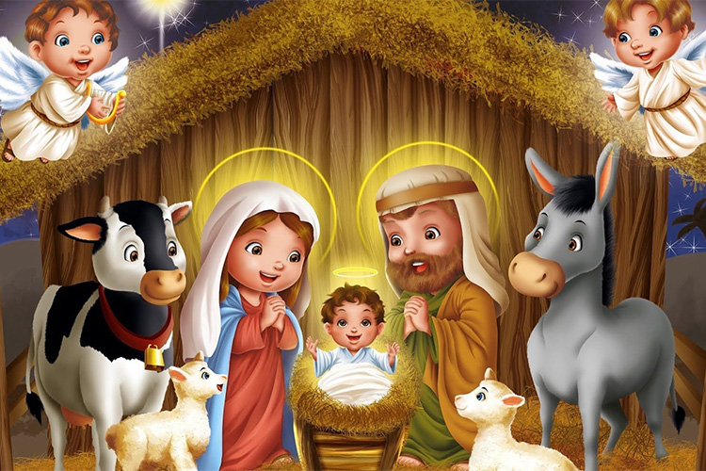
La navidad es una fiesta por que Jesús nace y nos trae la alegría a todos. Jesús es el regalo más grande que Dios nos ha dado a todos nosotros sus hijos

- Te invito a escribir ¿Cuál es tu deseo para esta navidad?

